Legenda Romei

Se povesteste ca in vremurile de demult, pe cand lupii erau frati cu mieii si se jucau impreuna, traiau un imparat si o imparateasa. Si erau batrani, batrani, ca abia mai puteau sa mearga de cocosati ce erau. Si ei aveau doi feciori. Tare mandri erau de feciorii lor si mult ii mai iubeau caci erau indrazneti, puternici si buni cu toata lumea.
Si le-a venit vremea flacailor sa se insoare.Si-au luat doua mirese mandre si frumoase si au facut doua nunti strasnice de s-a dus vestea pana hat departe, in toate colturile imparatiei. Dupa o vreme imparatul si imparateasa s-au dus pe lumea cealalta, lasand imparatia in grija feciorilor. Inainte de a muri si-au sfatuit feciorii sa fie buni si iertatori, sa nu se certe intre ei si imparatia s-o conduca pe rand: un an un frate, un an celalalt si tot asa, in buna intelegere, ca niste frati buni ce erau.
In primul an a domnit fratele cel mare. Si a imparatit el cu blandete si dreptate un an de zile, dar cand a venit randul fratelui mai mic, cel mare nu l-a mai lasat si l-a aruncat in inchisoare si pe el si pe sotia lui. Acestia aveau o fetita. Ramanand fara parinti fata a fost crescuta de un boier, iar cand a crescut s-a maritat cu feciorul acestuia. Dupa un an a nascut doi baieti gemeni, frumusei si dragalasi ca doua margaritare. Si-i iubea mama ca pe lumina ochilor si-i dezmierda si-i legana cu multa dragoste si blandete.
Dar cand a aflat imparatul, unchiul lor, de nasterea celor doi copii, a trimis un slujitor intr-o noapte sa-i rapeasca si sa-i omoare, iar pe mama lor s-o arunce in inchisoare. Dar slujitorului i-a parut rau sa-i omoare pe copilasi asa ca i-a asezat intr-o albie si le-a dat drumul pe rau.

S-a dus albia la vale leganata de valuri multa vreme pana s-a oprit la marginea raului in niste ierburi. Locul era pustiu, departe de asezarile oamenilor, numai animalele salbatice isi aveau culcusurile pe acolo.
Trezindu-se si venindu-le foame, copilasii au inceput sa tipe. De ei s-a apropiat o lupoaica, dar cum i-a vazut si-a adus aminte de puisorii ei pe care-i omorasera vanatorii acum cateva zile. In loc sa-i manance s-a incolacit in jurul lor ca o mama duioasa si le-a dat sa suga.

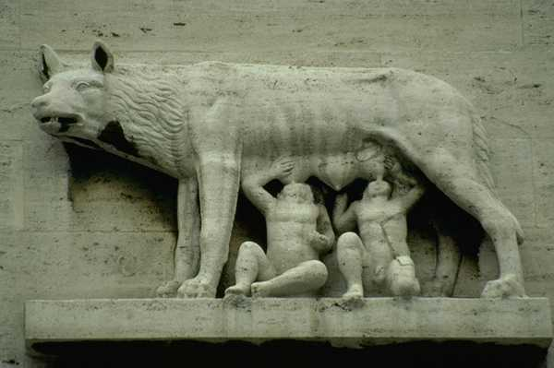

Si asa a trecut timpul…
Copiii au crescut marisori si au inceput sa alerge pe la stane cu haitele de lupi. Intr-o zi i-au vazut niste ciobani si au alergat dupa ei, i-au prins si i-au adus la stana.

Dar nu le-a fost usor sa-i imblanzeasca , deoarece copiii erau voinici si iuti in miscari, si cum se apropiau de ei incepeau sa urle si sa muste asa cum ii invatase lupoaica. Nu le placea laptele fiert sau carnea gatita. Doreau numai carne cruda, nesarata si lapte nefiert. Dormeau afara, in culcusuri sau pe pamantul rece, nu voiau sa se culce in casa, pe paturi moi. Dar dupa multa staruinta si rabdare, ciobanii i-au obisnuit pe cei doi copii cu viata si cu obiceiurile oamenilor. Au invatat si graiul oamenilor si au inceput sa se imbrace la fel a ei. Si au crescut nepotii imparatului mandri si frumosi ca niste Feti-Frumosi din povesti. Si le-au pus numele Romulus si Remus.
Si s-a dus vestea despre curajul, puterea si frumusetea voinicilor pana dincolo de hotarele imparatiei. Si umbland ei prin imparatie au aflat ca sunt nepoti de imparat, iar bunicul si mama lor sunt la inchisoare. Atunci, cuprinsi de manie au adunat toti ciobanii din imprejurimi, l-au prins pe imparat si l-au aruncat in inchisoare, iar pe bunicul lor l-au asezat pe scaunul imparatiei, acolo unde-i era locul.
Drept multumire, noul imparat le-a daruit nepotilor sai o mosie mare cat jumatate din imparatie. Pe locul unde i-a gasit lupoaica au construit tinerii o cetate mare si frumoasa. Si pentru ca nu stiau ce nume sa-i puna, au hotarat sa se ia la intrecere: cine va vedea mai multi vulturi dintr-o data, acela va boteza cetatea cu numele sau.
Remus a vazut sase vulturi, iar Romulus doisprezece. Si cetatea s-a numit Roma, dupa numele sau si a condus-o cu pace si dreptate vreme indelungata.

